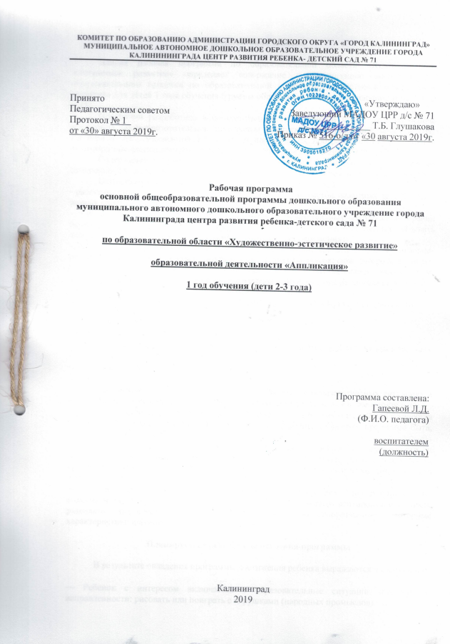

Пояснительная записка

Данная рабочая программа по образовательной области «Художественно-эстетическое развитие» определяет содержание и организацию воспитательно-образовательного процесса по образовательной области «Художественно-эстетическое развитие» для детей 1 года обучения (группы общеразвивающей направленности от 2 до 3 лет).
Программа разработана в соответствии с требованиями ФГОС ДО, на основе примерной общеобразовательной программы «Детство», под редакцией Бабаевой Т.И., Гогоберидзе А.Г., Михайловой З.А. и др., и парциальных программ согласно основной общеобразовательной программе дошкольного образования МАДОУ ЦРР д/с № 71.
Содержание предлагаемой программы способствует формированию эстетического отношения и художественно-творческому развитию детей в изобразительной деятельности.
Основными методами развития детей являются следующие:
- рассматривание и обыгрывание народных игрушек и предметов, знакомых детских книг, разных образов (животных, человека);
- упражнения и игры (на освоение свойств изобразительных материалов, правил использования инструментов; на развитие мелкой моторики; развитие умений связывать элементы рисунка (мазки, линии, штрихи) с предметами окружения);
- слушание инструментальной музыки в живом исполнении взрослого, музыкально-ритмические движения по показу воспитателя – элементы плясок; сюжетно-ролевые игры;
- беседы, игры-упражнения, рассказывание сказок с музыкальным вступлением, двигательные образные импровизации под музыку, сопровождение рассказывания потешек и прибауток игрой на музыкальных инструментах и т.д.
Основная форма реализации данной программы – ООД - 1 раз в 2 недели по 10 минут, режимные моменты
Основные цели и задачи:
Цели:
⎯ приобщение детей к изобразительному искусству и развитие детского художественного творчества,
⎯ развитие ребенка в творческой деятельности.
Задачи:
⎯ Вызвать интерес и воспитывать желание участвовать в образовательных ситуациях и играх эстетической направленности, делать аппликации со взрослым и самостоятельно.
⎯ Развивать эмоциональный отклик детей на отдельные эстетические свойства и качества предметов (в процессе рассматривания игрушек, природных объектов, предметов быта, произведений искусства).
⎯ Формировать умения создавать (в совместной с педагогом деятельности и самостоятельно) несложные изображения в аппликации, ассоциировать изображение с предметами окружающего мира, принимать замысел, предложенный взрослым, создавать изображение по принятому замыслу.
⎯ Активизировать освоение изобразительных материалов, инструментов (их возможностей и правил использования), поддерживать экспериментирование с ними, развивать технические умения, зрительно-моторную координацию, моторные характеристики и формообразующие умения.

Планируемые результаты освоения программы

В результате овладения программы достижения ребенка выражаются в следующем:

⎯ Ребенок с интересом включается в образовательные ситуации эстетической направленности: рисовать или поиграть с игрушками (народных промыслов).

⎯ Любит заниматься аппликацией совместно со взрослым.

⎯ Эмоционально воспринимает красоту окружающего мира: яркие контрастные цвета, интересные узоры, нарядные игрушки.

⎯ Узнает в иллюстрациях и в предметах народных промыслов изображения (люди, животные), различает некоторые предметы народных промыслов.

⎯ Знает названия некоторых материалов и инструментов для аппликации, знаком со свойствами бумаги.

⎯ Создает простейшие образы знакомых предметов, декоративных композиций, используя готовые формы.

Календарно-тематическое планирование

№ п/п | Тема | Задачи | Методическое обеспечение
1 | «Вот какие у нас картинки!» | Знакомство с силуэтными картинками как видом изображений предметов: рассматривание, обведение пальчиком, обыгрывание | Лыкова И.А. Изобразительная деятельность в детском саду: планирование, конспекты занятий, методические рекомендации. Ранний возраст. – М.: «Карапуз-дидактика», 2009, стр. 23
2 | «Вот какие у нас листочки!» | Составление аппликаций из осенних листьев. Рассматривание и сравнение листочков. Освоение техники наклеивания. Развитие зрительного восприятия. | Лыкова И.А. Изобразительная деятельность в детском саду: планирование, конспекты занятий, методические рекомендации. Ранний возраст. – М.: «Карапуз-дидактика», 2009, стр. 24
3 | «Листочки танцуют» | Создание композиций из готовых форм – листочков, вырезанных воспитателем. Освоение техники наклеивания бумажных форм. | Лыкова И.А. Изобразительная деятельность в детском саду: планирование, конспекты занятий, методические рекомендации. Ранний возраст. – М.: «Карапуз-дидактика», 2009, стр. 30
4 | «Пушистая тучка» | Вовлечение в сотворчество с воспитателем. Освоение элементов бумажной пластики. Создание коллективной композиции из комочков мягкой бумаги. | Лыкова И.А. Изобразительная деятельность в детском саду: планирование, конспекты занятий, методические рекомендации. Ранний возраст. – М.: «Карапуз-дидактика», 2009, стр. 34
5 | «Лоскутное одеяло» | Создание образа лоскутного материала из красивых фантиков: наклеивание фантиков на основу и составление коллективной композиции из индивидуальных работ. Освоение понятия «часть и целое». | Лыкова И.А. Изобразительная деятельность в детском саду: планирование, конспекты занятий, методические рекомендации. Ранний возраст. – М.: «Карапуз-дидактика», 2009, стр. 56
6 | «Постираем платочки» | Создание красивых композиций с помощью наклеек: выбор и прикрепление готовых форм (фигурок) на цветном, размещение элементов хаотично или по углам. | Лыкова И.А. Изобразительная деятельность в детском саду: планирование, конспекты занятий, методические рекомендации. Ранний возраст. – М.: «Карапуз-дидактика», 2009, стр. 59
7 | «Праздничная елочка» | Украшение елочки, нарисованной или вырезанной воспитателем, новогодними игрушками – комочками мягкой бумаги разного цвета. Закрепление техники приклеивания: обмакивание бумажных комочков в клей и прикрепление к фону. | Лыкова И.А. Изобразительная деятельность в детском саду: планирование, конспекты занятий, методические рекомендации. Ранний возраст. – М.: «Карапуз-дидактика», 2009, стр. 45
8 | «Снеговик-великан» | Создание образа снеговика в сотворчестве с воспитателем: выкладывание и приклеивание комочков ваты (или бумажных салфеток) в пределах нарисованного контура. Развитие чувства формы и ритма, глазомера и мелкой моторики. | Лыкова И.А. Изобразительная деятельность в детском саду: планирование, конспекты занятий, методические рекомендации. Ранний возраст. – М.: «Карапуз-дидактика», 2009, стр. 47
9 | «Снежная баба» | Упражнять в приклеивании круглых форм разных размеров. Вызвать радость от результата работы. | Лыкова И.А. Изобразительная деятельность в детском саду: планирование, конспекты занятий, методические рекомендации. Ранний возраст. – М.: «Карапуз-дидактика», 2009, стр. 50
10 | «Снежок порхает, кружится» (коллективная композиция) | Познакомить с новым способом приклеивания (клей наносится не на деталь, а на фон). Приклеивать комочки бумажных салфеток на силуэт тучки, а образ снегопада создавать с помощью кисточки и гуашевой краски белого цвета. Развитие чувства цвета и ритма. | Лыкова И.А. Изобразительная деятельность в детском саду: планирование, конспекты занятий, методические рекомендации. Ранний возраст. – М.: «Карапуз-дидактика», 2009, стр. 41
11 | «Колобок покатился по лесной дорожке» | Создание образа колобка из комочка мятой бумаги и наклеивание на дорожку, нарисованную фломастером. Сравнение объемной формы и плоского рисунка. | Лыкова И.А. Изобразительная деятельность в детском саду: планирование, конспекты занятий, методические рекомендации. Ранний возраст. – М.: «Карапуз-дидактика», 2009, стр. 50
12 | «Вот какие у нас цыплятки!» | Учить детей в сотворчестве с воспитателем создавать образ цыплят. Уточнить представление о внешнем виде цыпленка (туловище и голова – круги разной величины, тонкие ножки, на голове – клюв и глаза). | Лыкова И.А. Изобразительная деятельность в детском саду: планирование, конспекты занятий, методические рекомендации. Ранний возраст. – М.: «Карапуз-дидактика», 2009
13 | «Вот какой у нас букет!» | Создание красивых композиций: выбор и наклеивание цветов, вырезанных воспитателем (из цветной бумаги или фактурой бумаги), и из комочков мятой бумаги. | Лыкова И.А. Изобразительная деятельность в детском саду: планирование, конспекты занятий, методические рекомендации. Ранний возраст. – М.: «Карапуз-дидактика», 2009, стр. 60
14 | «Цветок для мамы» (аппликация с элементами рисования) | Познакомить со строением цветка, учить выделять его части (серединка или лепестки на венчике, стебель и листочек). Развивать чувство формы и цвета. Воспитывать заботливое отношение к природе. | Лыкова И.А. Изобразительная деятельность в детском саду: планирование, конспекты занятий, методические рекомендации. Ранний возраст. – М.: «Карапуз-дидактика», 2009, стр. 61
15 | «Неваляшка танцует» | Учить создавать образ игрушки характерным движением («неваляшка танцует»). Показать способ передачи движения через изменения положений (смещение деталей для передачи наклона). | Лыкова И.А. Изобразительная деятельность в детском саду: планирование, конспекты занятий, методические рекомендации. Ранний возраст. – М.: «Карапуз-дидактика», 2009, стр. 65
16 | «Вот какие у нас кораблики!» | Создание коллективной композиции «Кораблики плывут по ручейку». Закрепление навыка наклеивания готовых форм. Развитие чувства формы. | Лыкова И.А. Изобразительная деятельность в детском саду: планирование, конспекты занятий, методические рекомендации. Ранний возраст. – М.: «Карапуз-дидактика», 2009, стр. 69

4. Учебно-методическое и материально-техническое обеспечение
4.1. Материально-техническое обеспечение Программы
Специализированные учебные помещения и участки
№ | Наименование и принадлежность помещения | Площадь (кв.м.)
1. | Уголок творчества | 1
4.2. Методическое обеспечение
Автор | Название | Издание
И.А. Лыкова | Изобразительная деятельность в детском саду: планирование, конспекты занятий, методические рекомендации, Ранний возраст. | М.: «Карапуз-Дидактика», 2009 г.
И.А. Лыкова | Программа художественного воспитания, обучения и развития детей 2-7 лет «Цветные ладошки» | Москва, «Сфера», 2009 г.
4.3. Средства обучения и воспитания
Наглядно-демонстрационный  материал | Рабочая тетрадь по основам народного искусства:  - Филимоновские свистульки, Цветочные узоры  Городецкая роспись, Сказочная Гжель.  С. Вохринцева Демонстрационный материал "Аппликация" в детском саду и  дома  С. Вохринцева Демонстрационный материал "Окружающий мир: Народное  творчество"  Плакаты: цвета, азбука цвета.  Набор хохломской посуды  Гжельская посуда.  «Мир в картинках» (филимоновская игрушка, каргопольская игрушка,  дымковская игрушка, городецкая роспись по дереву, гжель)  «Национальные костюмы народов России» (наглядно- дидактическое  пособие)  Театры (настольные, теневые, пальчиковые)
Альбомы | Альбом серия «Искусство - детям» («Дымковская игрушка», «Хохломская  роспись», «Каргопольская игрушка»; «Филимоновские свистульки»;  «Городецкая роспись»)  Серия «Учимся рисовать»  С. Вохринцева «Филимоновская игрушка», «Полхово-Майданская роспись»
Игровые пособия | Развивающие игры:  «Красочное лото», «Разноцветный мир», «Цвета», «Русские узоры»  «Народные промыслы», «Чудо узоры», «Сочетание цветов»
Изобразительные средства, материалы | Краски, фломастеры, карандаши, пластилин, наборы цветной бумаги,  наборы цветного картона, наборы белого картона, альбомы, клей, кисти,  восковые мелки и т.д.

